KONTRAK BELAJAR PROGRAM STUDI INFORMATIKA
Nama Dosen Pengampu | Ir. Rizki Dewantara, S.Kom., M.Kom.
Mata Kuliah | Keamanan Informasi dan Jaringan
Kelas/Semester | 6A / Gasal
Program Studi | Informatika
Tahun Akademik | 2025/2026
Mekanisme Penilaian |  | Ketentuan Hal yang Harus Dipenuhi
Item Penilaian | Bobot
- Ujian Tengah Semester (O) | 25% | 30 menit, toleransi telat  Jikalau kondisi cuaca tidak memungkinkan maka bisa izin terlebih dahulu ke dosen pengampu
- Ujian Akhir Semester (O) | 30% | Jaket, hoodie. boleh
- Tugas Terstruktur | 15% | Kalau bapak berhalangan hadir maka pindah hari
- Tugas Mandiri | 25% | Perizinan langsung ke dosen pengampu
- Kuis / Keaktifan | 5% | Jikalau tidak hadir tanpa keterangan lebih dari 3 maka konsekunsi bisa hubungi dosen pengampu
- | % | Tugas mandiri ada 5, sebelum uts
- ……………………….. | 100%
Total | 100%
Hal-hal yang perlu disampaikan
 |  |  |  | Cirebon, 12 September 2025
Penanggung Jawab Mata Kuliah/ |  |  |  | Dosen Pengampu,
Ketua Kelas,
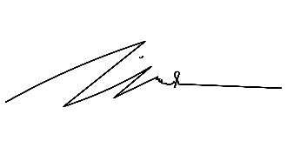
Yusuf Alim Romadon |  |  |  | Ir. Rizki Dewantara, S.Kom., M.Kom.
NIM. 2388010010 |  |  |  | NIP. 199512282025051004

